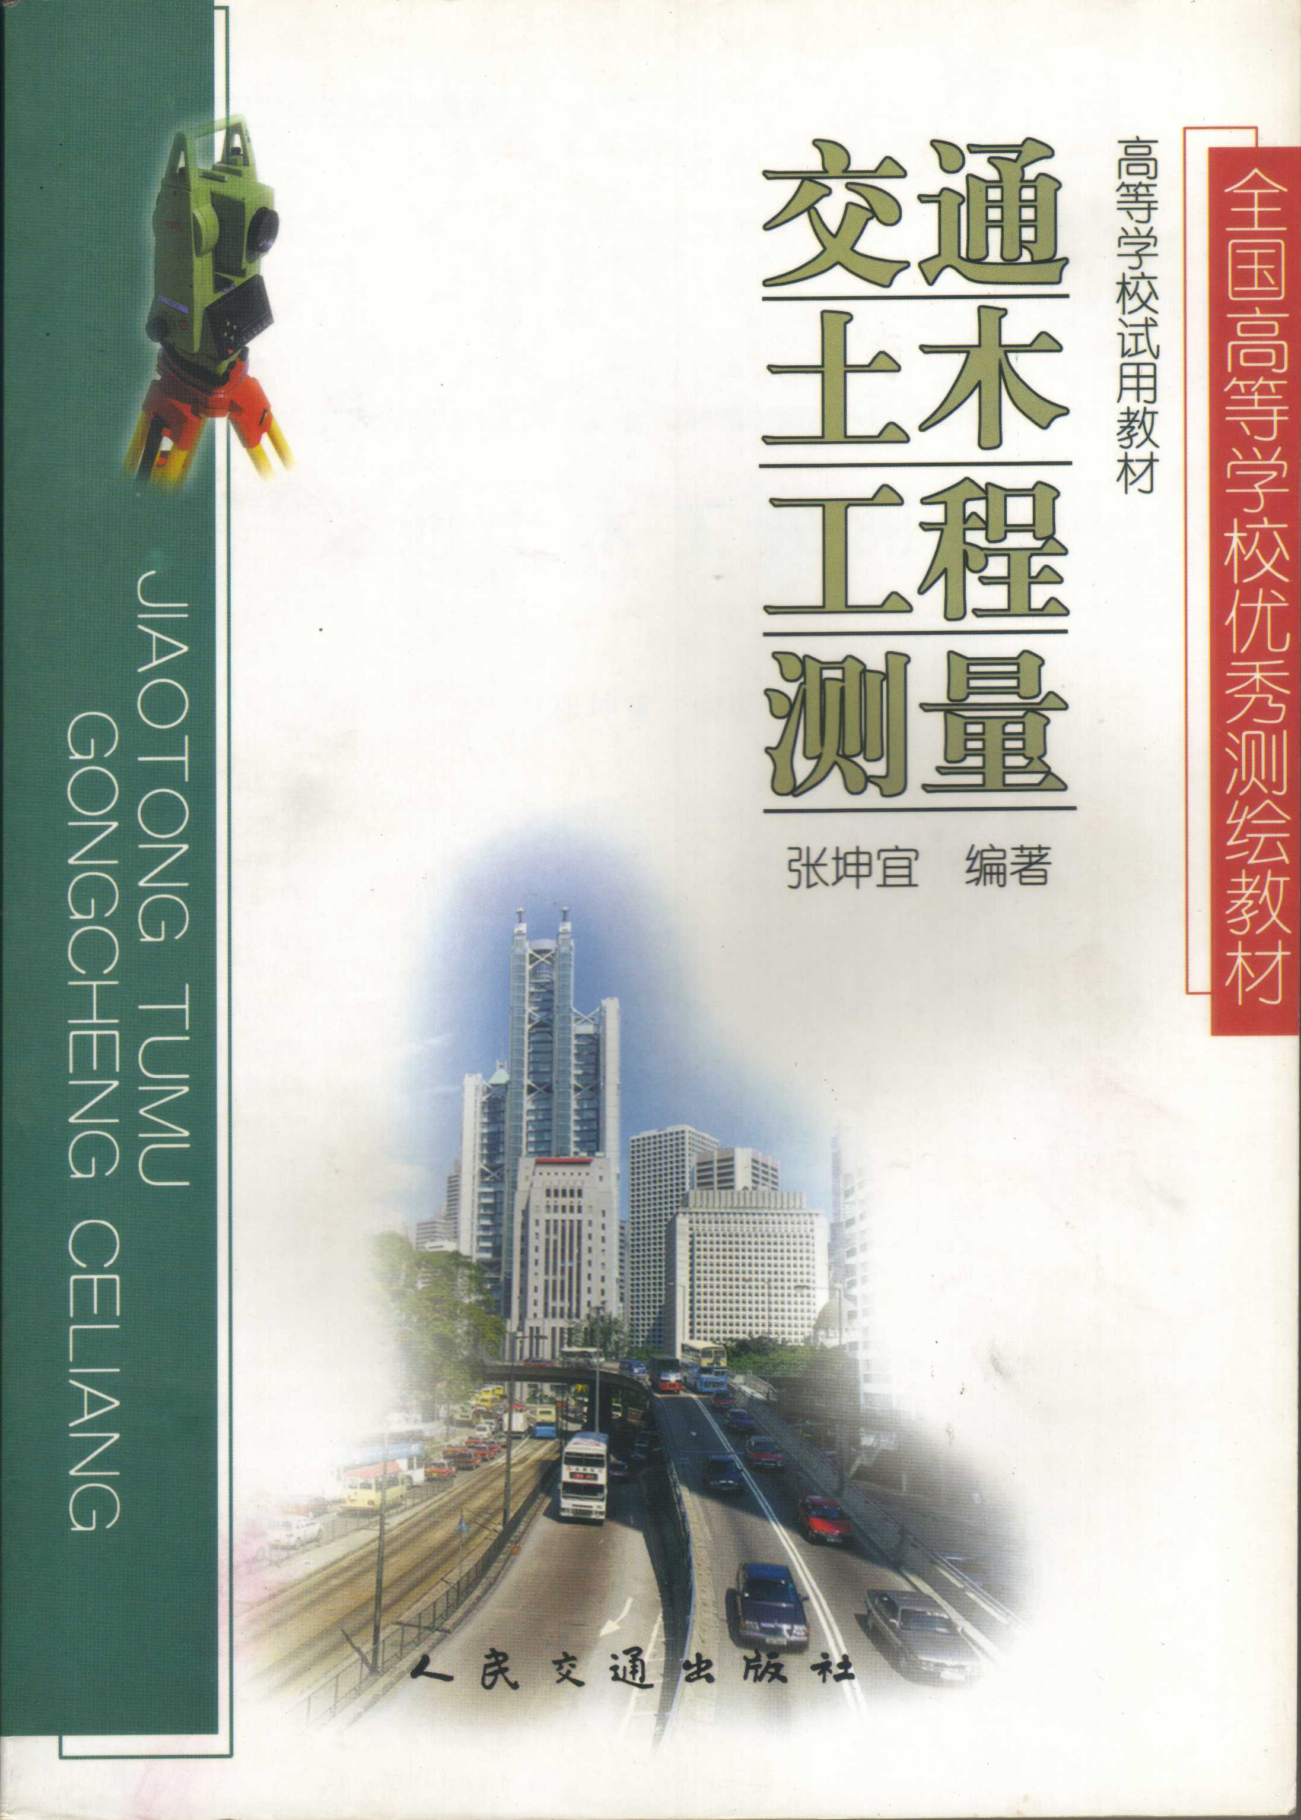
“九五”全国测绘规划教材的封面影像

第一版 内 容 提 要
本书由全国高等学校测绘类专业教学指导委员会审定通过，是一部适合高等学校土木专业教学改革需要的"测量学"教材。全书十五章，叙述角度、距离、高程、全站测量技术，大地测量、测量平差和精密工程控制测量，比较完善地介绍测量学科基本理论和技术原理；结合路线、路面、桥梁、建筑、隧道等土木工程，提供适应性强、内容先进的各类工程测量原理和方法。本书可作为高等学校交通、土木专业的教学用书，也可供从事土木工程研究、生产的科技人员参考。
本书经全国高等学校测绘类专业教学指导委员会评议，国家测绘局教育和科技图书奖励基金理事会审定，获得第四届全国高等学校优秀测绘教材二等奖。

第一版 前 言

本书以当代测绘新技术为主导，结合交通土木工程专业实际，改变传统的教材体系，寻求测绘技术循序渐进新思路，构筑新的完整性体系，完善各篇章知识结构，实现教学内容的重组和扩充，较好地提高教学质量。试验性应用实践表明，该书有如下特点：
1.以测量学概念核心—“定位”展开绪论的基本内容，恰当地把握绪论导向。
绪论作为全课程的“导向纲目”，抓住测量概念核心--“定位”，简要地展开说明测量学科的产生和发展，同时回答现代测量科学在交通土木工程中的重要地位。根据“定位”概念的引入，绪论注重三个基本内容的叙述，即：地球体概念；点位置的坐标系统、高程系统及其简明原理；定位的技术过程、定位基本工作及原则等。基本内容中加强高斯坐标系统和高程系统的应用基础原理，郑重提出测量定位技术工作四原则：等级、整体、控制、检核。
从“定位概念”到“定位原则”，勾绘出测量技术基本轮廓和特点，标明深入学习和掌握测量技术的基本方向。
2.以测绘技术方法的渐进性过程，构筑教材的新体系。
绪论之后第二章以“角度测量”开始全书的基本内容。这种叙述形式来自于该书以测绘技术方法渐进性过程构筑的完整新体系。新体系中测量基本技术工作的完整顺序是“角度测量、距离测量、高程测量、全站测量”。本书“角度测量、距离测量、高程测量”连续三章知识结构及内容的扩充，改变“老三件”的传统思路，勾绘出测绘新技术条件下各种测量基本技术工作之间的密切关系，教学内容的叙述与扩充循序渐进步步深入，承前启后关系密切。“全站测量”作为独立一章安排在“控制测量”“地形测量”之后，即在对地面点坐标、高程计算原理比较理解的基础上，重点叙述光电测角、全站仪及全站测量概念、数字化测量原理及GPS技术原理，把当今工程测量技术集中到现代“全站”意义上，有效地显示出测量技术渐进性深化过程的最新发展。
3.注重测绘技术的严密性，加强交通土木工程测量技术的精密性。
增设测绘技术的科学性、严密性内容，扩展教材基础广度和深度，是教材新体系追求的主要目标之一。《交通土木工程测量》以当代交通土木工程的技术需求为基础，把大地测量技术和精密工程测量技术适当地溶入教材中。其中设立的第五章专门介绍测量数据初级处理的内容，第六章引入条件平差作为该书基本的严密计算理论，在第七章控制测量等章节中详细叙述精密计算原理与方法等，解决了一般旧课程中严密性内容的空白状态，成为教材新体系的重要组成部分。
4.从教材完整性系统出发，健全知识结构，精练组合、扩充土木工程测量技术。
健全知识结构，即根据教材新体系，结合交通土木工程基本要求和测绘技术特点，研究解决有关技术问题，加强各篇章突破口的选择，重视技术知识骨干，理顺关系增强教学目的，精练组合、扩充工测技术内容，增强教学内容的适应性。教材比较全面介绍地籍测量、竣工测量、激光定向应用、路线测量、管线测量、道路施工测量、桥址工程测量、隧道测量、建筑轴线测量、垂直度测量、变形测量等技术，充分反映土木工测技术的发展。
5.合理利用技术进步成果，努力实现教学内容的先进性。
坚持“全面、适当、先进、简明”的优化原则，以光电测距和全站测量技术为重点，大力加强光电测量技术内容，力求充实最新技术素材，着重提高测绘新技术在教材中的地位。教材中引入矩阵理论，简化条件平差原理及其他参数计算公式推证原理的叙述，加强课程的数学基础和计算新技术的应用，增强教材的知识密度。吸取交通土木有关学科的成果，论证和解决教材中的技术难点，努力改善教学内容，使测量技术原理的叙述和方法归纳等教学内容更加符合要求。
此外，书中的内容与大量的图示相结合，与最新规范要求相结合，示例详细实践性强，计算表格完整，便于工程应用。书中各章备有习题和思考题，可供练习或复习用。
本书得到广东工业大学和人民交通出版社有关领导和专家的热心支持。全国高等学校测绘类专业教学指导委员会和武汉测绘科技大学教务处十分关心和支持《交通土木工程测量》的教材改革尝试，及时组织评审。本书评审人是王侬教授、彭先进教授、高飞副教授，他们对教材提出很多宝贵意见，促进了教材改革和质量的提高。最后由全国高等学校测绘类专业教学指导委员会审定通过。副教授杜宏彪博士对教材改革提供很多宝贵意见，郭汨汨同志参与了《交通土木工程测量》的编写全过程，在搜集资料、编绘图表、校核书稿等方面做了很多工作。作者对以上有关单位的领导和专家的指导和帮助，对关心和支持的同志、朋友表示衷心的感谢。
《交通土木工程测量》是一部高等学校交通土木专业的教学用书，也可作为有关工程技术人员的参考书。由于水平有限，书中会有不足之处，有待不断总结经验和提高，希望有关读者和专家多提宝贵意见。
张坤宜
1998年6月于广州

